逻辑回归

机器学习笔记 create by siwanghu v1.0

逻辑回归，机器学习常用二分类算法，它将数据拟合到一个logit函数(或者叫做logistic函数)中，从而能够完成对事件发生的概率进行预测。

常用逻辑函数(sigmoid函数)：

$$y(x)=\frac{1}{1+e^{-x}}$$

性质：

$${y(x)}^{'}=y(x)(1-y\left(x\right))$$

图像：

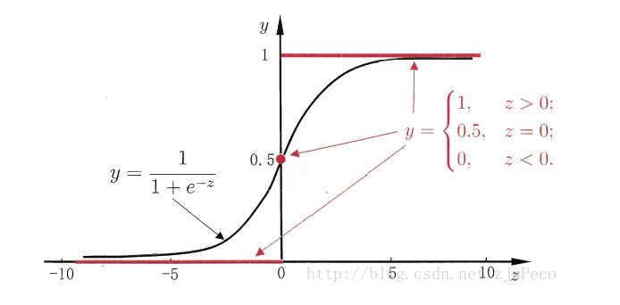

假设样本为： $\left(x^{1},x^{2},x^{i}…,x^{n}\right)$，对应的标签分别为： $\left(y^{1},y^{2},y^{i}…,y^{n}\right)$

则：

$$z={w*x}^{i}+b$$

w为权重，b为偏置，带入sigmoid函数，将样本映射到sigmoid函数:

定义二次损失函数:

$$L\left(w\right)=\frac{1}{m}\sum_{i=1}^{m}{\frac{1}{2}}{\left(y_{*}^{i}-y^{i}\right)}^{2}$$

$$y_{*}^{i}=\frac{1}{1+e^{-z}}$$

采用二次函数作为损失函数来优化模型时，由于 $\frac{∂L\left(w\right)}{∂w}$ 和 $\frac{∂L\left(w\right)}{∂b}$ 的取值与sigmoid的导数相关，sigmoid函数的导数在函数两边是非常的小，也就是说函数的梯度会接近于0，容易产生梯度消失，使得学习异常艰难，下面采用交叉熵函数作为损失函数。

交叉熵：

$$h\left(p,q\right)=-\sum_{i=1}^{n}{p(i)log\left(q(i)\right)}$$

交叉熵函数定义分布律 $p(i)$ 与分布律 $q(i)$ 相似的程度

交叉熵损失函数：

$$L\left(w\right)=-\frac{1}{m}\left[\sum_{i=1}^{m}{y^{i}log{(y}_{*}^{i})+\left(1-y^{i}\right)log⁡(1-y_{*}^{i})}\right]$$

m为训练批次数据量大小，下面假设m为1，则损失函数为：

$$L\left(w\right)=-{[y}^{i}log{(y}_{*}^{i})+\left(1-y^{i}\right)log⁡(1-y_{*}^{i})]$$

所以：

$$\frac{∂L\left(w\right)}{∂w}=-\frac{y^{i}{\left(y_{*}^{i}\right)}^{'}x^{i}}{y_{*}^{i}}+\frac{(1-y^{i}){\left(y_{*}^{i}\right)}^{'}x^{i}}{1-y_{*}^{i}}$$

优化目标是确定 $w$ 的值，使得 $L\left(w\right)$ 最小，m为训练批次数据量大小，下面假设m为1，则损失函数为：

$$L\left(w\right)=\frac{1}{2}{\left(y_{*}^{i}-y^{i}\right)}^{2}$$

所以：

$$\frac{∂L\left(w\right)}{∂w}=\left(y_{*}^{i}-y^{i}\right){\left(y_{*}^{i}\right)}^{'}x^{i}$$

$$=\left(y_{*}^{i}-y^{i}\right){\left(\frac{1}{1+e^{-z}}\right)}^{'}x^{i}$$

所以:

$$\frac{∂L\left(w\right)}{∂b}=\left(y_{*}^{i}-y^{i}\right){\left(y_{*}^{i}\right)}^{'}$$

$$=\left(y_{*}^{i}-y^{i}\right){\left(\frac{1}{1+e^{-z}}\right)}^{'}$$

使用梯度下降法更新 $w$ 和 $b$：

$$w=w-α\frac{∂L\left(w\right)}{∂w}$$

$$b=b-α\frac{∂L\left(w\right)}{∂b}$$

采用交叉熵损失函数，梯度与sigmoid函数导数无关，不会出现梯度消失的问题，而且因为梯度与输出值与实际值的差成正比，也就是说输出值与实际值偏差越大，梯度越大，参数调整的越快，输出值与实际值偏差越小，参数调整的越慢，符合预期。可见使用交叉熵损失函数比使用二次损失函数效果更好。

$$\frac{∂L\left(w\right)}{∂w}=\frac{\left(1-y^{i}\right){\left(y_{*}^{i}\right)}^{'}x^{i}y_{*}^{i}-(1-y_{*}^{i})y^{i}{\left(y_{*}^{i}\right)}^{'}x^{i}}{y_{*}^{i}(1-y_{*}^{i})}$$

又因为sigmoid的性质：

$${y(x)}^{'}=y(x)(1-y\left(x\right))$$

所以：

$$\frac{∂L\left(w\right)}{∂w}=x^{i}（y_{*}^{i}-y^{i}）$$

同理：

$$\frac{∂L\left(w\right)}{∂b}=y_{*}^{i}-y^{i}$$

使用梯度下降法更新 $w$ 和 $b$：

$$w=w-α\frac{∂L\left(w\right)}{∂w}$$

$$b=b-α\frac{∂L\left(w\right)}{∂b}$$